公園のきまりを作ろう

き

かんが　　　　　 はな　　あ

こうえん　　　　　　　　　　　　　　　　つく

う

おも

　　　　き　　　　　　　　　　　　　　　　　　　かいけつ

●　考えよう・話し合おう。

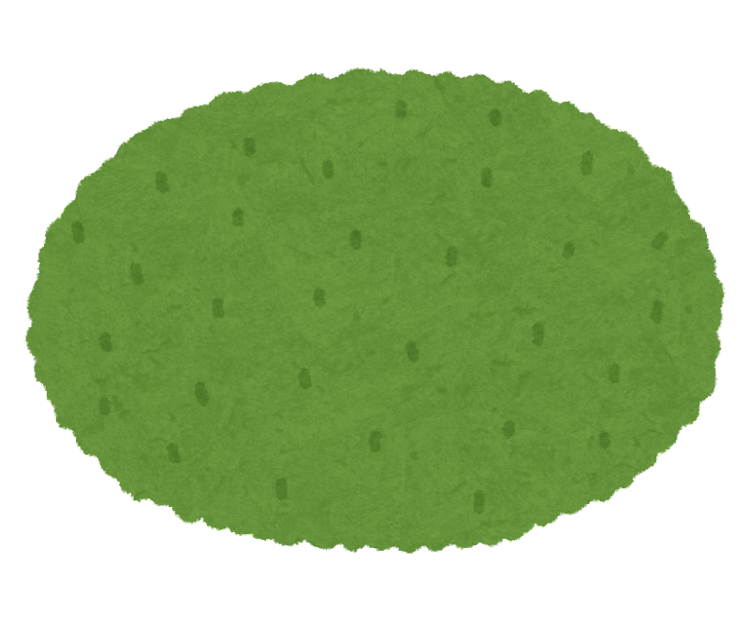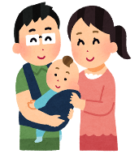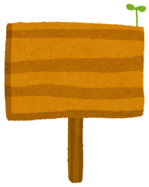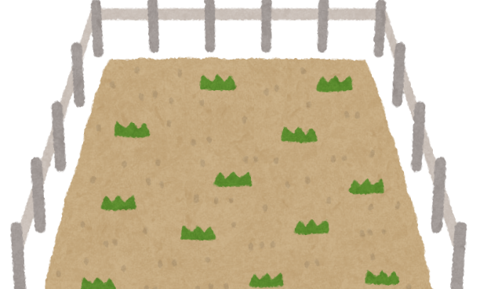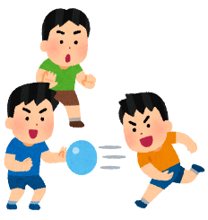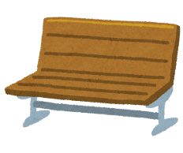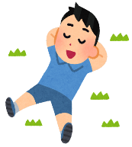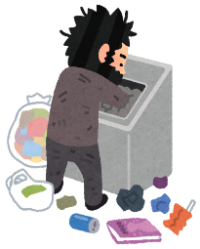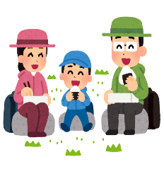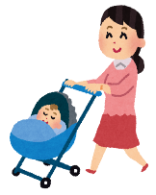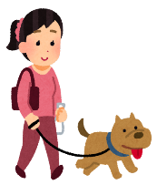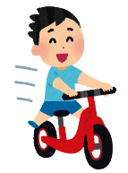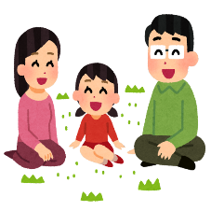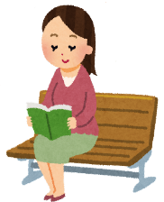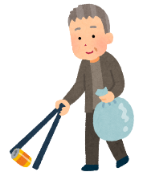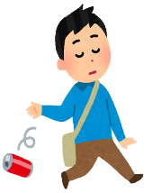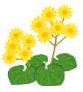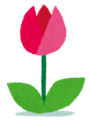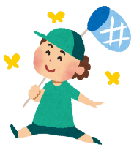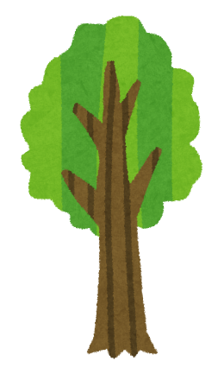

１　どんなところが気になりますか。

２　気になったところを解決するためには、どんなきまりがあれば

　よいと思いますか。

３　そのきまりは、どんなことを大事に考えて作りましたか。

　　　　　　　　　　　　　　　　　　　　　　　　　　　　　　　　　　だいじ　　かんが　　つく

　　　　　　　　　　　　　　　　　　　こうえん　かんばん　か　　　　　　　　　　　　　　　　　　　　　　　　　　か

\\Central\教育課共有\令和３年度\13 知的障がい教育室\03_研究に関すること\01_特別支援教育オンライン・スタディ・ムービー\01_作成\01-04_小学部道徳［三坂］\05_⑤道徳\02_資料\葉っぱ.png４　そのきまりを、公園の看板に書くとしたら、どのように書きま

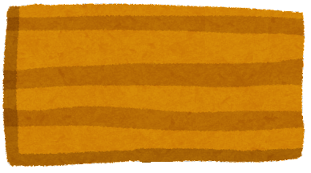すか。

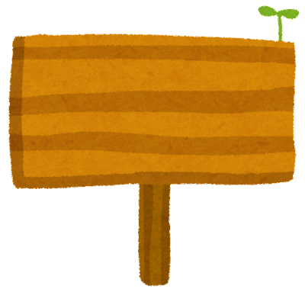

　　　　　　　　　　　　　　　　　　　　　　　 つく　 たちば　　　　　　　　　　　　　　　　 だいじ

　　　　　　　　　　　　　　　　　　　　　　　　　　　　　　　　　　　　　おも

５　あなたがきまりを作る立場になったとき、大事にしなければ　ならないことは、どんなことだと思いますか。